NES-CS-300
智能化冷凝除湿装置
说明书

青岛耐尔思晶体材料有限公司

目 录
一、产品概述 2
二、型号说明 2
三、产品特点 2
四、技术参数 3
五、功能介绍 4
5.1、低温加热功能 4
5.2、RS485通讯功能 4
5.3、装置故障报警功能 4
5.4、无线测温功能（选配） 5
5.5、LORA无线通讯功能（选配） 5
5.6、NB-iot无线上网功能（选配） 6
六、显示说明 6
七、操作说明 7
7.1手动/自动模式： 7
7.2、设置参数模式： 8
八、安装及接线图 11
九、RS485通讯 12
十、产品维护及故障处理 16
十一、装箱清单 16

一、产品概述
智能化冷凝除湿装置是采用半导体制冷除湿方式，主动将密闭空间的潮湿空气在风扇的作用下吸入除湿风道，空气中的水蒸气经半导体制冷机构吸热后冷凝成水，再通过导水管排出，可以达到很好的除湿效果。通过减低空气中含水量，使相对湿度下降，几乎不提高温度，不产生温差带来的负面影响，从根本上杜绝或减少了事故的发生。可快速有效地降低电气柜内空气湿度并抑制凝露现象的产生。对因潮湿、凝露导致柜内设备老化、绝缘强度降低、二次端子击穿、材料霉变以及钢结构件锈蚀等问题的预防具有显著的作用。本装置是保障智能电网高效、安全运行的首选除湿设备。
本装置使用于电力设备如户外端子箱、高低压控制柜、高低压开关柜、环网柜、箱式变电站、仪表箱等需要自动除潮湿、防凝露的场合。

二、型号说明
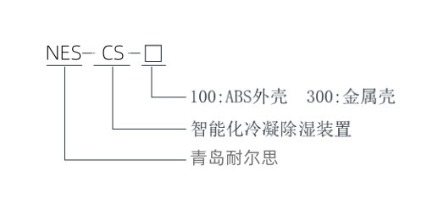

三、产品特点
1、体积小、重量轻、安装方便快捷；
2、自动运行与手动除湿功能切换、温度启动值和除湿启动值可调；
3、除湿风道主动引凝、排出气体加热降湿，有效达到了对电气柜密闭空间防潮除湿的综合治理；
4、湿度、温度传感器24小时实时采样，超出设定启动值自动引凝；
5、湿度、温度设置具有记忆功能，不会因为停开机而消失；
6、故障显示功能，可快速查找故障点保证正常运行；
7、采用专用防潮元件，外壳采用铝合金结构，保证在潮湿环境下正常工作；
8、屏蔽隔离技术的运用，符合GB / T17626-2008的3级标准，保证能够在强电磁场下工作；
9、除湿引凝管路，可把引凝后的水排出柜外，同时也可采用储液袋收集。
10、可选配RS485通讯功能，通讯地址可调；可远程控制、调节运行参数以及故障上报功能。
11、可选配无线测温功能，可实现电气触点在线测温。最多可带30个无线测温模块。
12、可选配LORA无线通讯或NB-iot无线上网功能

四、技术参数
数据名称 | 技术参数 | 数据名称 | 技术参数
工作电源 | AC/DC220V | 除湿效率 | 380mL/日（60W 35℃RH=85%工况下）
加热功率 | 50～300W | 除湿温度 | 5℃～60℃
除湿功率 | 30W 45W 60W | 工作温度 | -25℃～85℃
湿度检测范围 | 20%RH~99%RH | 温度检测范围 | -20℃～125℃
除湿启动值 | 35%RH~99%RH | 加热启动值 | 1℃～30℃
湿度测量精度 | ±3%RH | 温度测量精度 | ±1℃
显示方式 | 6位数显 | 显示分辨率 | 0.1
外壳材质 | 铝合金 | 外形尺寸 | 115*61*185mm（宽*深*高）
净重量 | 1.1kg | 导水管 | 硅胶D8*12mm 、L1.5m
LORA通讯 | 空旷距离≤1km（选配） | NB-iot | 物联网卡（选配）

五、功能介绍

5.1、低温加热功能
当箱体温度低于设定的启动值时，除湿装置启动内部加热器回路（加热器外接，功率可接50～300W），直到箱体温度升高到设定启动值加5℃时，加热器回路停止工作。

5.2、RS485通讯功能
当具有RS485通讯功能的除湿装置收到上位机的数据时，分析数据后马上回复数据给上位机，一台上位机最大可连接32台（上位机端推荐在A、B间接一个120欧姆的负载电阻）。

5.3、装置故障报警功能
当装置工作在除湿的状态时，散热风扇因故障停转，或者半导体制冷片不致冷，温湿度采样异常，此时装置面板故障指示灯会亮起，同时故障报警继电器输出（注：故障输出与加热输出接口共用，只能选择其中一种功能）。

5.4、无线测温功能（选配）
该装置接入我公司的有源和无源的无线温度传感器，最多可同时接入30只传感器，接入后可通过按键查看每只传感器的温度数据，并可以通过RS485上送到上层监控系统。
无线测温传感器参数表
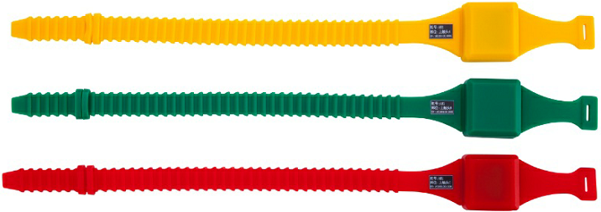 | 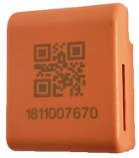
有源表带式无线传感器参数介绍 | 微型无源无线温度传感器参数介绍
1，温度测量范围： -25～+125℃ | 1，温度测量范围：-40～+125℃
2，无线频率（433MHz） | 2，无线频率：433MHz
3，无线传输距离：≤150米（空旷距离） | 3，无线传输距离：≤150米（空旷距离）
4，电池使用寿命：5年 | 4，工作电源：感应取电 启动电流：>5A
- 尺寸：38mm*35mm*24mm  表带总长：385mm | 5，主体尺寸：28.5*23.6*12.1
6，安装方式：捆绑式 | 6，安装方式：捆绑式

5.5、LORA无线通讯功能（选配）
当装置选配LORA无线通讯功能后，装置可通过无线接口将数据上传到后台监控系统，后台系统配上公司LORA串口模块即可，最远通讯距离≤1km(空旷距离)。

5.6、NB-iot无线上网功能（选配）
该装置可以选配NB-iot无线上网模块，支持多个营运商物联网卡，装置可通过上网的方式上传数据到云平台，用户可通过手机APP或WEB网页进行实时数据查看或远程控制。

六、显示说明
开机后，除湿装置进入自检状态，自检完成后，左边数码管显示软件版本号，右边数码管显示通讯地址。4秒后除湿装置进入工作状态，此时左边显示外部传感器湿度值，右边显示温度值（当此台除湿装置不带有外部加热功能时，右边显示内部温度值）。
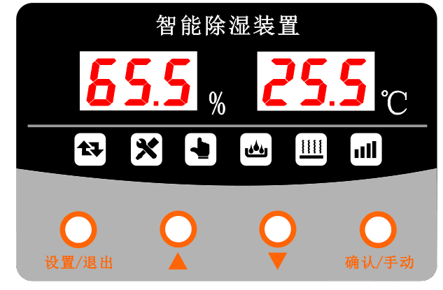
当除湿装置工作主界面下，按”向下”按键可以显示内部温度值，8秒后自动转为显示外部温度值或者按一下”向下”按键转为显示外部温度值。

图显示符号说明
 自动运行指示，自动运行时此符号闪烁；
 设置状态指示，当除湿装置运行在参数设置状态时，此符号闪烁； 手动运行指示，当除湿装置运行在手动状态时，此符号闪烁；
 正在除湿指示，当除湿装置正在除湿工作时，此符号亮；当正在除霜时或者正在除湿保护状态时，此符号闪烁；
 正在加热指示，当除湿装置正在加热工作时，此符号亮；当正正在加热保护状态时，此符号闪烁；
 通讯信号指示，当此除湿装置收到上位机数据时，此符号闪烁；

七、操作说明

7.1手动/自动模式：
当除湿装置工作在自动状态时，“自动”指示灯点亮。按一下“确认/手动”按钮后，“自动”指示灯灭，“手动”指示灯亮，“除湿”指示灯亮，此时除湿装置启动手动除湿功能。再按一下“确认/手动”按钮后除湿装置自动转为自动模式。当手动除湿退出手动工作状态，再按一下“确认/手动”键时，此时除湿装置启动手动加热功能，按一下“确认/手动”按钮后除湿装置转为自动模式。

7.2、设置参数模式：
电源接通后，除湿装置自检通过后，自动进入自动模式，双层数码显示当前的湿度值和温度值。
（1）设置湿度启动值：
当除湿装置工作在正常状态下（6位数码管显示当前环境温湿度值时），按“设置”键，除湿装置进入设置状态，左边数码管显示P1时，按“确定/手动”按键，右边的数字闪烁，此时按“向上”或“向下”按键可修改湿度的启动值；修改完成后按“确定/手动”键保存，数字停止闪烁；修改湿度启动值设置完成。
（2）设置湿度断开值：
当除湿装置工作在正常状态下（6位数码管显示当前环境温湿度值时），按“设置”键，除湿装置进入设置状态，按“向上”或“向下”按键，直到左边数码管显示P2时，按“确定/手动”按键，右边的数字闪烁，此时按“向上”或“向下”按键可修改湿度的断开值；修改完成后按“确定/手动”键保存，数字停止闪烁；修改湿度断开值设置完成。
（3）设置温度启动值：
当除湿装置工作在正常状态下（6位数码管显示当前温湿度值时），按“设置”键，除湿装置进入设置状态，按“向上”或“向下”按键，直到左边数码管显示P3时，按“确定/手动”按键，右边的数字闪烁，此时按“向上”或“向下”按键可修改温度的启动值；修改完成后按“确定/手动”键保存，数字停止闪烁；修改温度启动值设置完成。（注：当环境温度较低（低于16度）外接加热设备，可以更有效地除湿）
（4）通讯地址调节：
当除湿装置工作在正常状态下（6位数码管显示当前温湿度值时），按“设置”键，除湿装置进入设置状态，按“向上”或“向下”按键，直到左边数码管显示P4时，按“确定/手动”按键，右边的数字闪烁，此时按“向上”或“向下”按键可修改通讯地址；修改完成后按“确定/手动”键保存，数字停止闪烁；修改通讯地址设置完成。
（5）通讯波特率调节：
当除湿装置工作在正常状态下（6位数码管显示当前温湿度值时），按“设置”键，除湿装置进入设置状态，按“向上”或“向下”按键，直到左边数码管显示P5时，按“确定/手动”按键，右边的数字闪烁，此时按“向上”或“向下”按键可修改通讯波特率；0表示波特率1200. 1表示波特率2400。2表示波特率4800. 3表示波特率9600.修改完成后按“确定/手动”键保存，数字停止闪烁；修改通讯波特率设置完成。（见附录1）
（6）继电器输出功能调节：
当除湿装置工作正常状态下（6位数码管显示当前温湿度值时即为正常状态），按“设置”键，除湿装置进入设置状态，按“向上”或“向下”按键，直到左边数码管显示P6时，按“确定/手动”按键，右边的数字闪烁，此时按“向上”或“向下”按键可修改继电器输出功能；修改完成后按“确定/手动”键保存，数字停止闪烁；修改继电器输出功能设置完成。
特征值 | 0 | 1
功能 | 故障报警输出 | 加热输出
对应功能表
（7）除湿时间调节：
当除湿装置工作正常状态下（6位数码管显示当前温湿度值时），按“设置”键，除湿装置进入设置状态，按“向上”或“向下”按键，直到左边数码管显示P7时，按“确定/手动”按键，右边的数字闪烁，此时按“向上”或“向下”按键可修改手动除湿时间（1—24小时）可调，修改完成后按“确定/手动”键保存，数字停止闪烁；修改除湿时间完成 。（注：除湿装置如果持续除湿运行超过除湿时间（默认24小时），则会停止除湿1小时。再检测除湿条件，如果符合除湿条件再次启动除湿。）
- 无线测温功能调节
当除湿装置工作正常状态下（6位数码管显示当前温湿度值时），按“设置”键，除湿装置进入设置 状态，按“向上”或“向下”按键，直到左边数码管显示P8时，按“确定/手动”按键，右边的数字闪烁，此时按“向上”或“向下”按键可修改是否带有无线测温功能，0为不带无线测温功能，1为带无线测温功能。如果修改为带无线测温功能P8后面就会显示出P9至P13无线测温接收地址。修改完成后按“确定/手动”键保存，数字停止闪烁；修改无线测温显示功能完成.当手动查看无线测温温度时，除湿装置显示在温湿度主介面下，按上调键查看无线温度，左边显示无线采集模块点号，右边显示温度值。

八、安装及接线图
1、使用M5螺钉或者5mm的铆钉固定。安装时除湿装置必须竖放，出水口朝下。
2、保证除湿装置前面与其他装置间有大于10cm的空间，来保证正面风扇出风口出风。
3、将排水管一端接入除湿装置的出水口，用卡箍固定，出水管中间保持顺畅，不得缠绕，以方便排水。另一端通向箱体外面。
4、电源接线端子L/N接上AC220V电源即可。
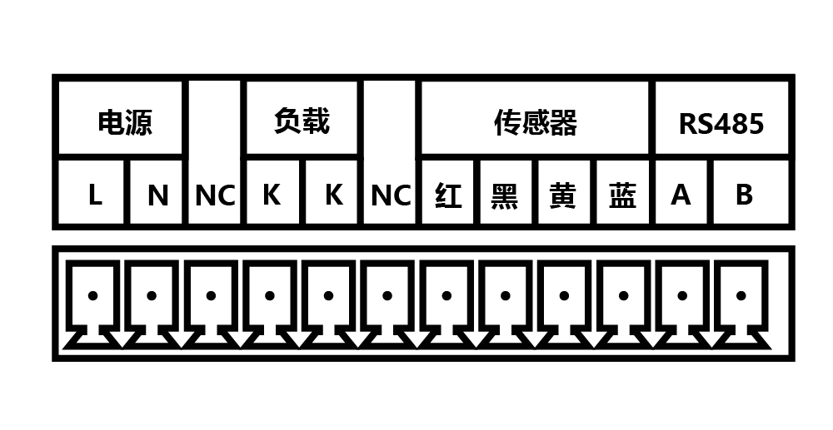
5、负载接K、K两个端子；输出为无源开关接点。

(接线端子图）
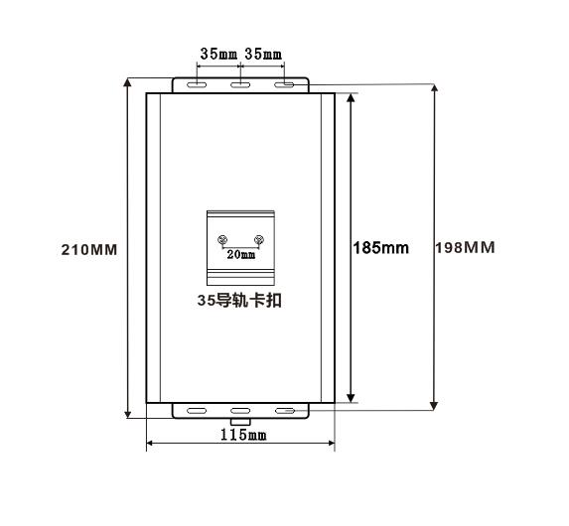
（支架安装图）

九、RS485通讯：
通讯协议
通讯规约 | Modbus RTU
通讯波特率 | 1200bps、2400bps、4800bps、9600bps（可选）
数据格式 | 数据位 | 8位
数据格式 | 奇偶校验位 | 无
数据格式 | 停止位 | 1位
读命令 | 0x03
写命令 | 0x10
寄存器地址表：
地址 | 寄存器内容 |  | 单 位 | 备注
01 | 装置地址 | 读/写
02 | 装置波特率 | 读/写 |  | 见附录1
03 | 状态字 | 读/写 |  | 见附录2
04 | 温度 | 读 | ℃ | 寄存器最高位为符号位（bit15=0表示正，bit15=1表示负）
05 | 湿度 | 读 | %RH
06 | 内部温度 | 读 | ℃
10 | 除湿启动湿度值 | 读/写 | %RH
11 | 除湿停止湿度值 | 读/写 | %RH
12 | 外部加热启动温度值 | 读/写 | ℃ | 环境温度低于设定温度值时，启动加热。当加热到比设定值高于5℃时，停止加热
13 |  | 读/写 |  | 保留
14 | 手动除湿工作时间 | 读/写 | H | 连续工作时间超过该设定值时，停止手动除湿转为自动运行

无线测温参数
16 | 是否有无线测温功能 | 读/写 | 0：无，1：有
17 | 无线地址1 | 读/写
18 | 无线地址2 | 读/写
19 | 无线地址3 | 读/写
20 | 无线地址4 | 读/写
21 | 组地址 | 读/写
温度数据
1501 | 采集点1温度 | 读 | 16位有符数据类型
1502 | 采集点2温度 | 读 | 16位有符数据类型
1503 | 采集点3温度 | 读 | 16位有符数据类型
1504 | 采集点4温度 | 读 | 16位有符数据类型
… | … | 读 | 16位有符数据类型
1530 | 采集点30温度 | 读 | 16位有符数据类型
电压数据
2501 | 采集点1电压 | 读 | 16位无符号数据类型
2502 | 采集点2电压 | 读 | 16位无符号数据类型
2503 | 采集点3电压 | 读 | 16位无符号数据类型
2504 | 采集点4电压 | 读 | 16位无符号数据类型
… | … | 读 | 16位无符号数据类型
2530 | 采集点30电压 | 读 | 16位无符号数据类型
附录1 波特率状态字
波特率寄存器数据
0----------1200bit/s
1----------2400bit/s
2----------4800bit/s
3----------9600bit/s
其它-------1200bit/s

附录2状态字
D7…………………………. D0
Bit0 0:温湿度传感器正常 1：温湿度传感器错误
Bit1 0: 制冷片运行正常 1: 制冷片故障
Bit2 0: 风扇运行正常 1: 风扇故障；
Bit3 0: 非加热状态 1: 正在加热
Bit4 0: 非除湿状态 1: 正在除湿
附录3 读写例程
读取第一个温度点数据：
01 03 05 DD 00 01 14 FC
01：RS485地址。
03：读取操作字。
05 DD：寄存器地址，第一个温度点的地址（1501，0x05dd）,高字节在前。
00 01：读取1个寄存器数据，高字节在前。
14 FC：CRC16校验，低字节在前。
返回：01 03 02 7F FF D8 34
01：RS485地址。
03：读取操作字。
02：数据长度（数据个数N×2）。
7F FF：寄存器数据，高字节在前。
14 FC：CRC16校验，低字节在前。
设置波特率：
01 10 00 02 00 01 02 00 01 66 72
01：RS485地址。
10：写操作字。
00 02：波特率寄存器地址高字节在前。
00 01：写寄存器个数，1个寄存器数据，高字节在前。
02：数据长度（数据个数N×2）。
00 01：写寄存器数据，高字节在前。
66 72：CRC16校验，低字节在前。
返回：01 10 00 02 02 9D A1
01：RS485地址。
10：写操作字。
00 02：寄存器起始地址高字节在前。
00 01：写寄存器个数，1个寄存器数据，高字节在前。
02：数据长度（数据个数N×2）。。
9D A1：CRC16校验，低字节在前。

十、产品维护及故障处理
1 、维护
1）定期检查装置的使用空间是否相对密闭，减少外界潮湿空气进入柜内，以免降低除湿效果。
2）定期清洁进、出风口，防止堵塞。以免影响除湿效果。
3）定期检查排水管路是否通畅，以防堵塞后造成凝结水溢出集水器，从机壳缝隙渗出。
2、故障处理
故障描述 | 原因分晰 | 解决方法
控制面板没显示 | 电源未接通 | 检查电源线路并接通
Err1代码显示 | 外部传感器故障 | 检查线路、传感器、必要时更换
Err2代码显示 | 制冷故障 | 检查线路、制冷片、必要时更换
Err3代码显示 | 风扇故障 | 检查线路、风扇、必要时更换

十一、装箱清单
序号 | 装箱清单
1 | 智能除湿装置 | 1台 | 标配
2 | 温湿度传感器 | 1只 | 标配
3 | 30CM温湿度四芯连接线 | 1条 | 标配
4 | 产品说明书 | 1份 | 标配
5 | 10P接线端子头 | 1只 | 标配
6 | 产品合格证 | 1份 | 标配
7 | 耐高温硅胶排水管 | 1.5米 | 标配
8 | 水管卡箍M11 | 1只 | 标配
9 | 导轨支架 | 1只 | 标配
10 | 无线测温传感器 | /只 | 选配

青岛耐尔思晶体材料有限公司
地址：中国（山东）自由贸易试验区青岛片区团结路2879号福莱社区73号楼202室
电话：15933916158

